概 述

2006年8月，全国平均气温为21.7℃，比常年同期偏高1.3℃，为1951年以来同期最高值；全国平均降水量为83.6毫米，比常年同期偏少，为1951年以来同期次小值。月内，台风“派比安”、超强台风“桑美”给粤、桂、浙、闽等省（区）造成重大人员伤亡和经济损失；西南部分地区、江南东北部及辽宁西部和北部、内蒙古东部等地因高温少雨旱情发展,重庆遭遇百年一遇特大伏旱、四川遭受1951年以来最严重伏旱；山东、四川、吉林等地局地暴雨洪涝灾害较重; 全国大部分省（市、区）不同程度地遭受了雷雨大风、冰雹、龙卷风等局地强对流天气的影响，河南、陕西、云南等地受灾较重; 四川东部、重庆等地遭罕见高温热浪袭击。

一 基本气候概况与特点

1. 全国大部地区降水量较常年同期偏少，四川、重庆、新疆、内蒙古等地的部分地区偏少明显
月降水量，东北东部和南部、华北中南部和东北部、黄淮大部、江淮、江南中西部、华南、西南南部、西北地区东南部及湖北东南部、四川中部等地在100毫米以上，其中两广中南部、海南、云南南部及辽宁东部、山东中南部等地有200～400毫米，局部地区超过400毫米；四川东部、青海西北部、西藏东南部、内蒙古大部、甘肃西部、新疆及重庆西部等地不足50毫米，其中新疆大部、甘肃西北部等地少于10毫米或基本无降雨（图1）。

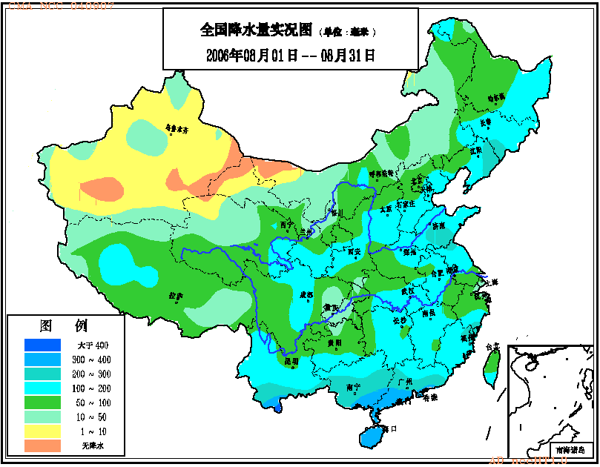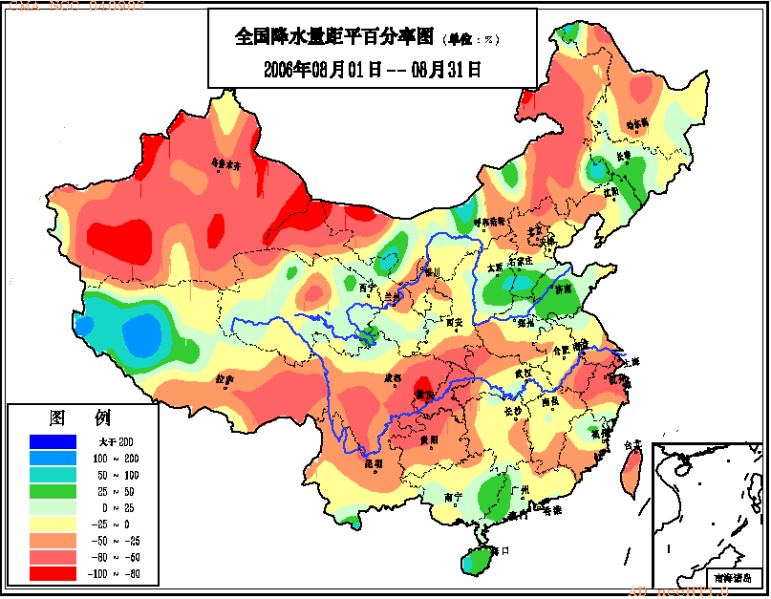
图1 2006年8月全国降水量分布图(毫米） 图2 2006年8月全国降水量距平百分率图（%）

与常年同期相比，全国大部地区降水量较常年同期偏少，其中江南东北部、西南大部及内蒙古东部和西部、新疆等地偏少3～5成， 四川、重庆、新疆、内蒙古、西藏等地的部分地区偏少达5～8成；吉林中南部、辽宁东北部、山东西部、河北南部、山西南部、福建北部、广东西部、广西东部、海南、西藏西部等地偏多3～5成（图2）。

2. 全国大部地区月平均气温较常年同期偏高
与常年同期相比，全国大部地区气温较常年同期偏高，其中重庆、四川东部、甘肃中南部、青海北部、新疆东部和西南部、宁夏西部、内蒙古的部分地区偏高达2～4℃（图3）。全国以及上海、四川、重庆、甘肃、青海、宁夏的区域月平均气温为1951年以来历史同期最高值，内蒙古、江苏、浙江、新疆为次高值（表1）。
表1 2006年8月全国各省（市、区）旬、月降水量和平均气温极值情况表
降水量 | 最大值 | 次大值 | 最小值 | 次小值
8月上旬 |  |  | 四川 | 青海
8月中旬 |  |  |  | 全国、贵州
8月下旬 |  |  |  | 湖北
8月 |  |  |  | 全国及四川、西藏
平均气温 | 最大值 | 次大值 | 最小值 | 次小值
8月上旬 | 全国及甘肃、青海、  宁夏、新疆 | 内蒙古
8月中旬 | 全国及北京、天津、四川、重庆、云南、西藏、青海 | 河北、江苏、福建、贵州、陕西
8月下旬 | 上海 | 浙江
8月 | 全国及上海、四川、重庆、甘肃、青海、宁夏 | 内蒙古、江苏、浙江、新疆
注：全国平均气温及降水量采用省（市、区）面积加权平均方法计算。

3. 华北大部月日照时数明显偏少
月日照时数，东北南部、华北大部、西北地区东南部、黄淮中西部、江汉、西南东部、华南中西部等地有100～200小时，全国其余大部地区有200～300小时，其中新疆东部和北部、甘肃西部及内蒙古的部分地区超过300小时。与常年同期相比，华北大部及甘肃东部等地偏少50～100小时，全国其余大部地区接近常年（图4）。

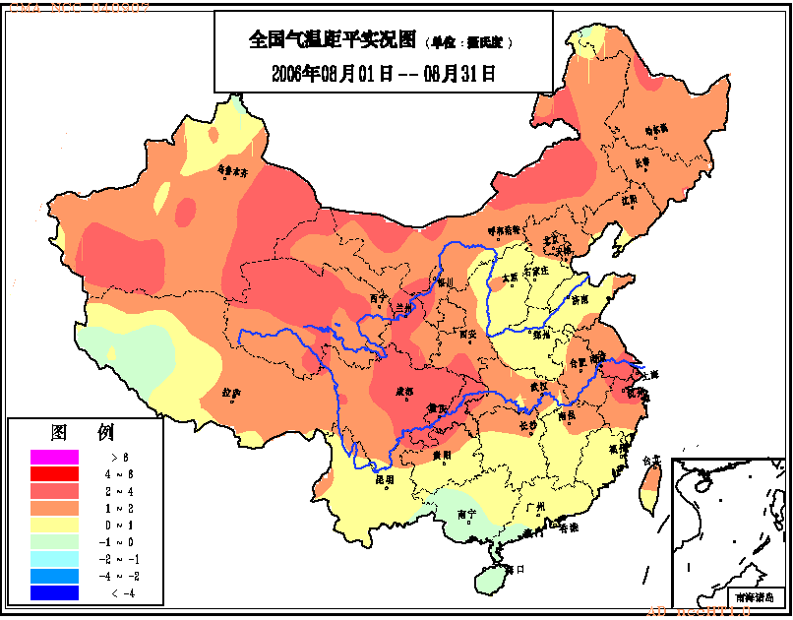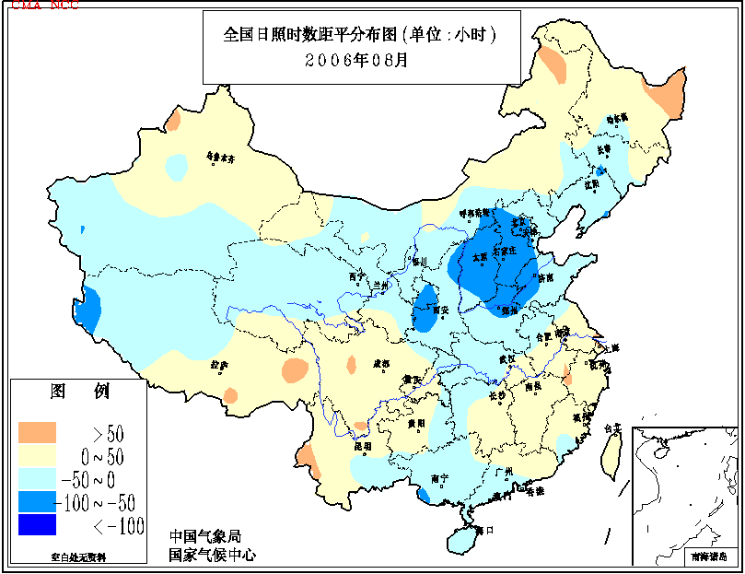
图3 2006年8月全国气温距平分布图（℃） 图4 2006年8月全国日照时数距平分布图（小时）

二 主要气候事件及影响

1．台风“派比安”和超强台风“桑美”造成重大人员伤亡和经济损失
8月，西北太平洋和南海共有7个台风（含热带风暴和强热带风暴），其中3个在我国登陆。台风“派比安”和超强台风“桑美”影响严重。
8月3日，第6号台风“派比安”在广东省阳西到电白之间沿海登陆, 登陆时中心附近最大风力有12级（33米/秒）。受其影响，2～7日，华南部分地区出现大到暴雨，局地有大暴雨或特大暴雨，两广中南部、海南大部降水量一般有100～300毫米，海南西沙站累计降水量达429.1毫米。据统计，台风“派比安”造成广东、广西、海南共1092.2万人受灾，死亡88人，失踪8人，紧急转移85.4万人；农作物受灾面积64.7万公顷，绝收9.0万公顷；倒塌房屋3.7万间，损坏房屋17.2万间；直接经济损失78.3亿元。
8月10日，第8号超强台风“桑美”在浙江省苍南沿海登陆，登陆时中心附近最大风力达17级（60米/秒），中心气压为920百帕。超强台风“桑美”是近50多年来登陆中国大陆最强的台风，具有风速大、降雨集中的特点。10～12日，浙江苍南霞关观测到的极大风速68.0米/秒及福建福鼎合掌岩观测到的75.8米/秒均打破了两省极大风速的历史记录。浙江、福建和江西等地的部分地区出现了暴雨或大暴雨，局部有特大暴雨，浙江苍南云岩降水量达430毫米、平阳水头317毫米，福建柘荣鸳鸯头320毫米、福鼎管阳314毫米。受强风暴雨的影响，福建沙埕港海域952艘（条）渔船沉没、1594艘（条）渔船损坏。“桑美”共造成浙江、福建、江西和湖北695.0万人受灾，死亡450人，失踪138人，紧急转移安置180.2万人；农作物受灾面积26.6万公顷，绝收3.8万公顷；倒塌房屋12.3万间，损坏房屋69.6万间；直接经济损失196.5亿元。
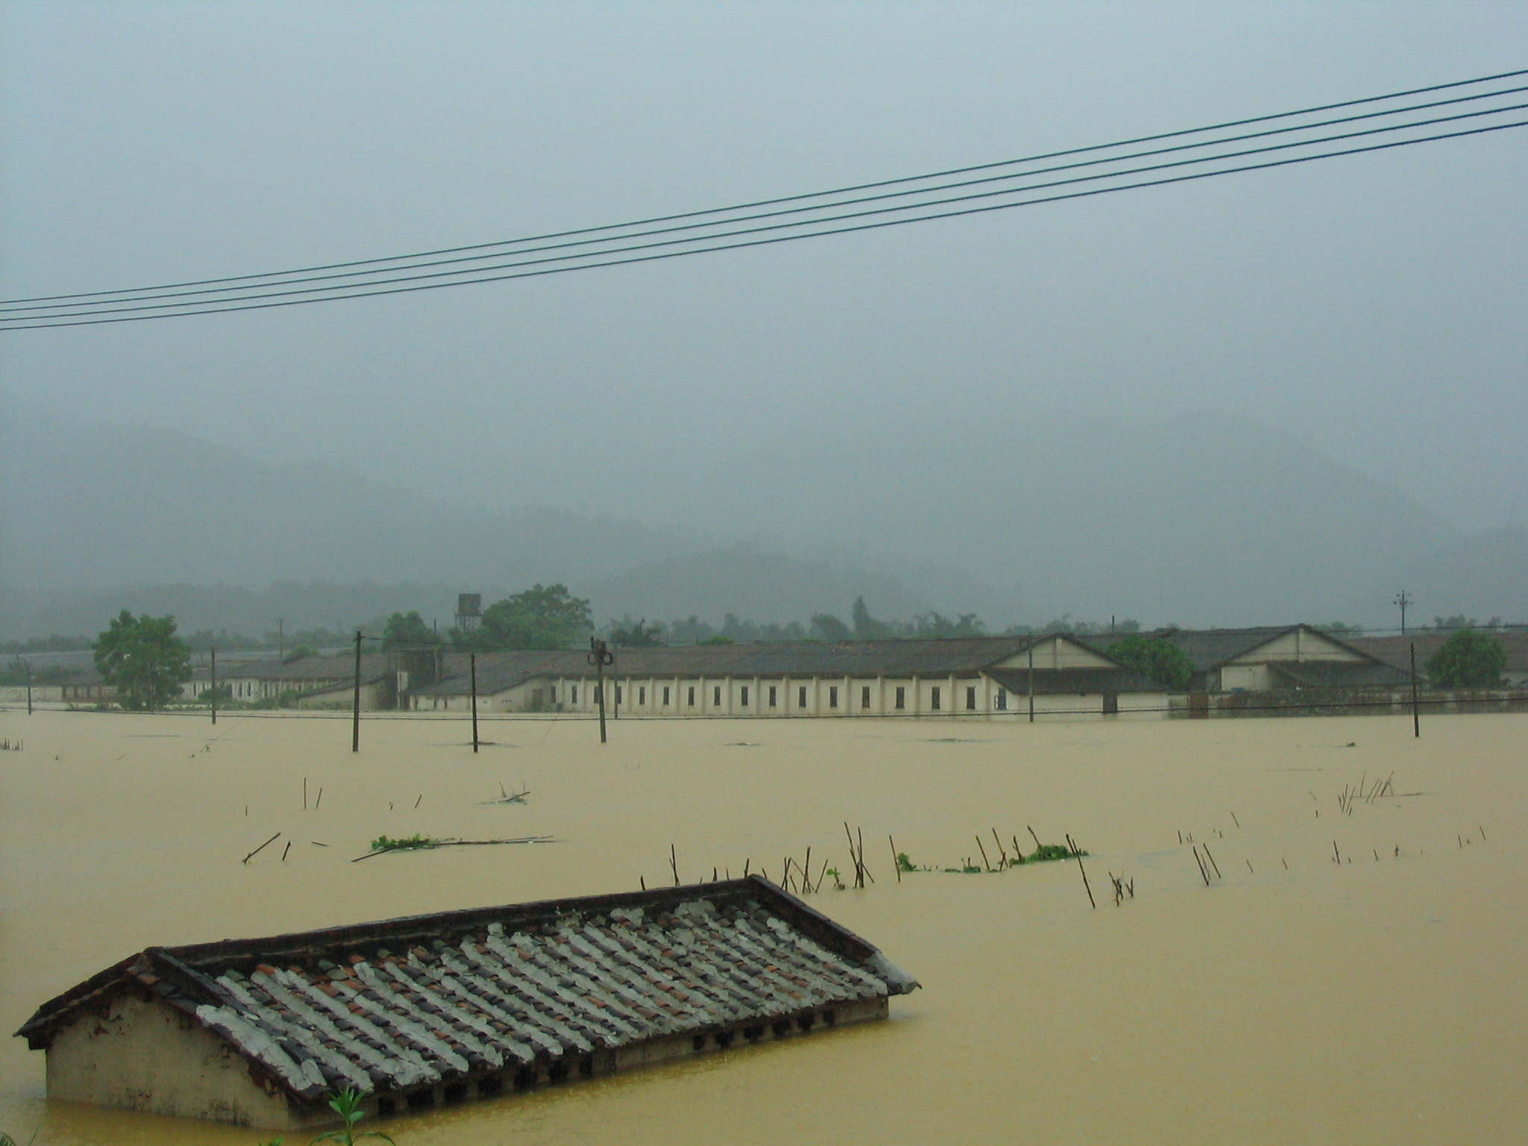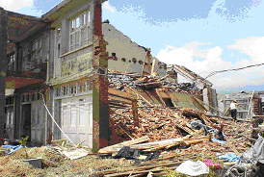
图5 受台风“派比安”影响，广东云浮市新兴县房屋被淹（广东省气象局提供）

图6 受台风“桑美”影响，狂风吹倒温州苍南渔寮乡房屋 （浙江省气象局提供）

2．重庆遭遇百年一遇、四川遭受1951年以来最严重的的特大伏旱
8月，全国干旱范围较7月明显扩大，灾情不断加重。截止月底，四川、重庆、西藏东部、贵州北部、内蒙古东部、新疆北部及江南东北部等地有中到重旱，局部特旱（图7）。
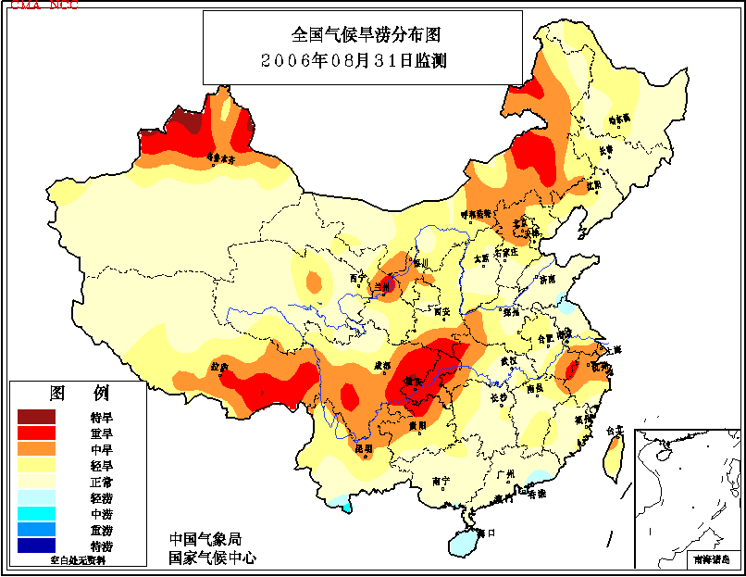

图7 全国气候旱涝分布图（2006年8月31日监测）
入夏以来，重庆和四川的部分地区持续高温少雨，干旱日趋严重。6月1日至8月20日，重庆、四川两省（市）平均降水量仅为305.5毫米，为1951年以来同期最少。四川出现了1951年以来最严重的干旱，重庆更是遭受了百年一遇的特大伏旱。至8月底，重庆市40个区（县）普遍出现旱情，四川省共有123县（市）发生了伏旱，其中四川东部干旱特别严重。两地因旱农作物受灾面积338.3万公顷，绝收72.1万公顷；有1892.3万人、1662.2万头大牲畜发生临时饮水困难；直接经济损失192.6亿元，其中农业直接经济损失160.8亿元。高温干旱还引发多起山林火灾。
江南东北部及湖北西部、湖南西北部、贵州北部、云南北部、陕西南部、甘肃中部、宁夏、青海南部、西藏东部、新疆北部等地也由于持续少雨，气温偏高，出现不同程度旱情。据不完全统计，鄂、湘、黔、滇、陕、甘、宁、青、皖等9省（区）共有897万人饮水困难，农作物受灾面积438.9万公顷，绝收75.8万公顷，直接经济损失117.7亿元。
另外，内蒙古中东部、辽宁西部8月降水量较常年同期偏少，旱情有所发展。至8月底，辽宁阜新、锦州、朝阳等6市受灾人口669万人；农作物受灾面积120.8万公顷，绝收34.4万公顷；有83.4万人、25.0万头大牲畜发生饮水困难；直接经济损失40亿元。内蒙古农作物受灾面积116.9万公顷；有67万人、839万头大牲畜发生饮水困难；直接经济损失24.1亿元。

3．山东、四川、吉林等地局地暴雨洪涝灾害较重
8月，全国有20多个省（市、区）发生局地暴雨洪涝、泥石流、滑坡等灾害，其中山东、四川、吉林、云南、甘肃、内蒙古等省（区）灾情较重。
8月上旬，华北东南部、黄淮、江淮、江汉及辽宁东部等地的局部地区出现强降雨，发生暴雨洪涝灾害。7月31日至8月5日，河南省中南部遭受暴雨袭击，造成220.4万人受灾，1人死亡；农作物受灾19.2万公顷；直接经济损失4.1亿元。7月30日至8月6日，辽宁省受灾人口126万人；损毁房屋2.5万间；农作物受灾9.3万公顷；直接经济损失4.7亿元。
8月8～14日，东北中部及内蒙古东部出现局地强降雨（图8），发生暴雨洪涝灾害，其中内蒙古锡林郭勒盟阿巴嘎旗暴雨引发山洪灾害,造成死亡7人,直接经济损失1.33亿元；吉林省受灾人口37.8万人，农作物受灾面积27.0万公顷，直接经济损失5.2亿元。11～18日，云南省部分地区发生严重暴雨洪涝、山体滑坡、泥石流及风雹灾害，全省受灾人口13.4万人，因灾死亡19人。14～18日，湖北省遭受暴雨、风雹灾害，造成9个市州、19个县(市、区)的74.5万人受灾，死亡8人；农作物受灾5.2万公顷；损毁房屋1.9万间；直接经济损失2.4亿元。
8月25～26日，华北中东部及山东、河南北部等地出现强降雨（图9）。山东青岛即墨市王村、丰城等镇降雨量分别为441.5毫米和426.0毫米，造成1人死亡、1人失踪，直接损失1.6亿元。30～31日，甘肃省甘南州碌曲、卓尼两县出现大到暴雨，造成15人死亡。
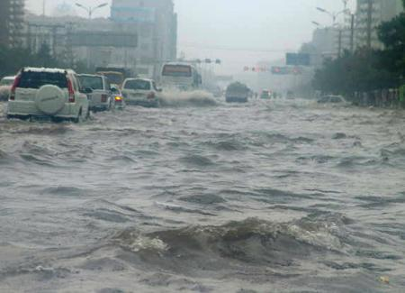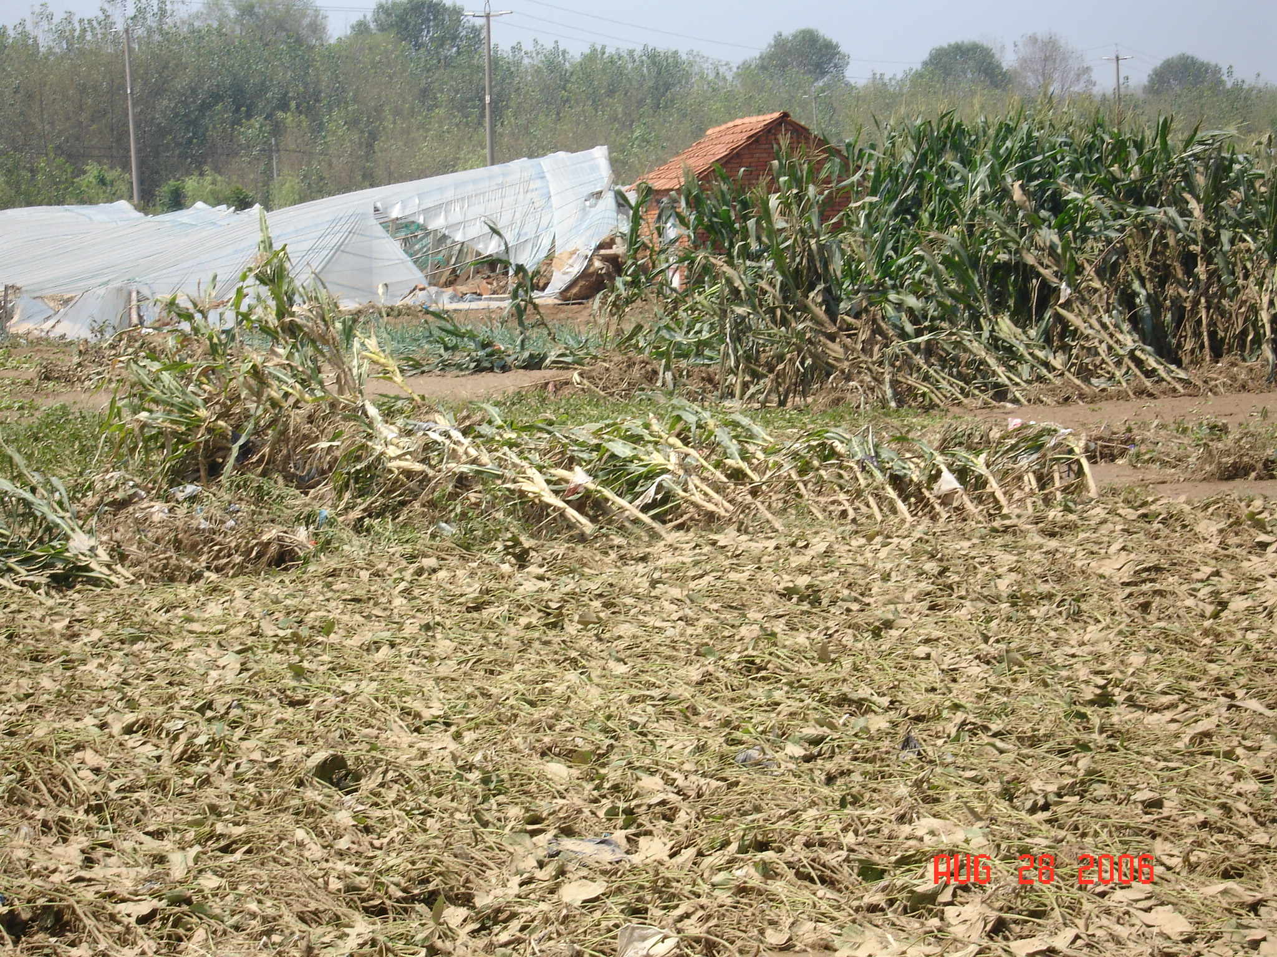
图8 8月12日内蒙古通辽市区一片汪洋(新华社) 图9 8月25～26日，山东海阳暴雨后玉米
等农作物倒伏 (山东省气象局提供)

4．局地强对流天气发生频繁，河南、陕西、云南等地受灾较重
8月份，全国大部省（市、区）出现了局地雷雨大风、冰雹、龙卷风等强对流天气，其中河南、陕西、云南、四川、江苏等省受灾较重。
2日，陕西省咸阳、汉中、延安、商洛市等部分地区遭受风雹袭击，造成19个县（区）近40万人受灾；农作物受灾约2万公顷，绝收4700多公顷；倒塌房屋42间；直接经济损失约1.6亿元。5日，山东省菏泽市牡丹区小留镇张庄村发生雷击事件，共造成3人死亡，2人受伤。
13日，云南省安宁市发生雷击事件，3人死亡；7日、11日和18日，保山市腾冲县频繁发生雷击灾害，共有7人死亡。

5．四川东部、重庆等地遭罕见高温热浪袭击
8月, 秦岭和淮河以南大部地区以及新疆大部、内蒙古西部出现持续高温天气。上述地区月极端最高气温一般有35～40℃，其中新疆东南部、四川东部、重庆大部超过40℃。1日，新疆吐鲁番日最高气温达47.7℃，库尔勒为40.0℃,均与历史极值持平。12日，四川巴中、阆中达40.6℃, 超过当地历史最高气温极值。15日，重庆28个区（县）最高气温超过40℃，其中綦江达44.5℃、万盛44.3℃、江津44.3℃，均突破全市历史最高气温记录（彭水44.1℃，1953年8月19日）；有22个区（县）最高气温创下当地有气象记录以来最高值。江南中东部及福建大部、广东北部、新疆东部、四川东部、重庆等地高温日数一般有15～26天，其中江南东部及重庆、四川东部较常年同期偏多5～15天（图10）。四川和重庆的部分地区月高温日数之多为当地有气象记录以来历史同期第1位。月底，重庆、四川东部再度出现持续高温天气，局部地区最高气温达38～40℃，重庆中小学、幼儿园入学时间推迟。
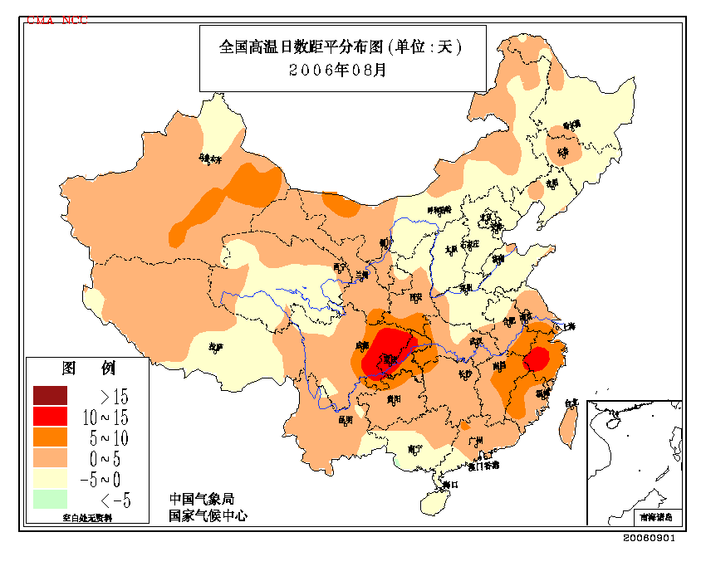
图10 2006年8月全国高温日数距平分布图

三 气候专题影响评价
- 气候对农业影响
8月，北方大部分地区气候条件较好，利于作物生长发育，但西北地区东部及辽宁、内蒙古东部等地的干旱不利于玉米、大豆、棉花等秋收作物产量形成；西北东部、华北和黄淮的部分地区还出现阶段性光照不足，玉米灌浆成熟、棉花裂铃吐絮受到影响。
南方地区，台风和高温干旱灾害对农业生产影响较大。受台风“派比安”和超强台风“桑美”的影响，江南和华南部分地区发生洪涝，农业生产遭受一定损失。四川、重庆由于长期高温少雨，伏旱发展迅速，稻田缺水严重，部分出现龟裂，水稻出现灌浆逼熟现象，旱地作物和经济林果干死绝收，产量损失惨重（图11、图12）。另外，长江中下游地区由于盛夏以来气象条件有利于病虫害发生，部分地区稻飞虱、稻纵卷叶螟呈发展态势，一季稻和晚稻生长发育受到一定影响。湖北省中稻稻飞虱大发生，来势之猛、程度之重，是历史上最为严重的一年,全省稻飞虱发生面积接近366.7万公顷、稻纵卷叶螟发生面积75万公顷。
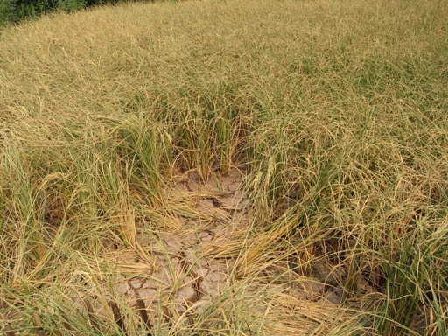
图11 干旱少雨造成岷江断流（四川省气象局提供） 图12 重庆潼南县因旱开裂的稻田
（国家气候中心）
2. 气候对能源影响
8月，重庆、四川东部及江淮、江南、华南等地持续高温天气，用电需求增大，电力供应形势紧张。8月22日, 重庆市主网最大负荷由7月初的420万千瓦猛增至640万千瓦，增长幅度超过50%，和去年同期相比,用电量增长超过40%。8月9日,四川省用电量创最高记录，达3.05亿千瓦时，较去年最高增加2成；政府采取拉闸限电措施，控制工业用电，最大限度地让电于民。月末,湖北省主网电力最大负荷连创历史新高，30日达1409.5万千瓦。上海市最高用电负荷14日和29日连创历史最高记录。高温高湿天气使北京市空调负荷猛增，8日全市用电达到1081万千瓦，超过去年创下的历史最高纪录。
利用月降温耗能评估模型，计算了部分重点城市8月降温耗能变率，结果表明：除济南、南宁和贵阳气温偏低，降温耗能相应有所减少外，其余城市由于气温偏高降温耗能较常年同期均有增加，其中哈尔滨、长春、太原、北京、重庆、上海、杭州、南京增幅在60%以上（图13）。

图13 部分城市8月降温耗能变率（%）

3. 气候对植被影响
8月，极轨气象卫星监测全国植被长势与去年同期相比（图14）：西南南部、华南北部、黄淮东部及吉林中部、内蒙古中部、陕西南部、浙江南部等地植被长势好于去年同期。华北大部、西北东部局部、黄淮北部和西部、江汉大部及黑龙江东北部、内蒙古东部、四川东部、重庆西部等地植被长势比去年同期偏差。

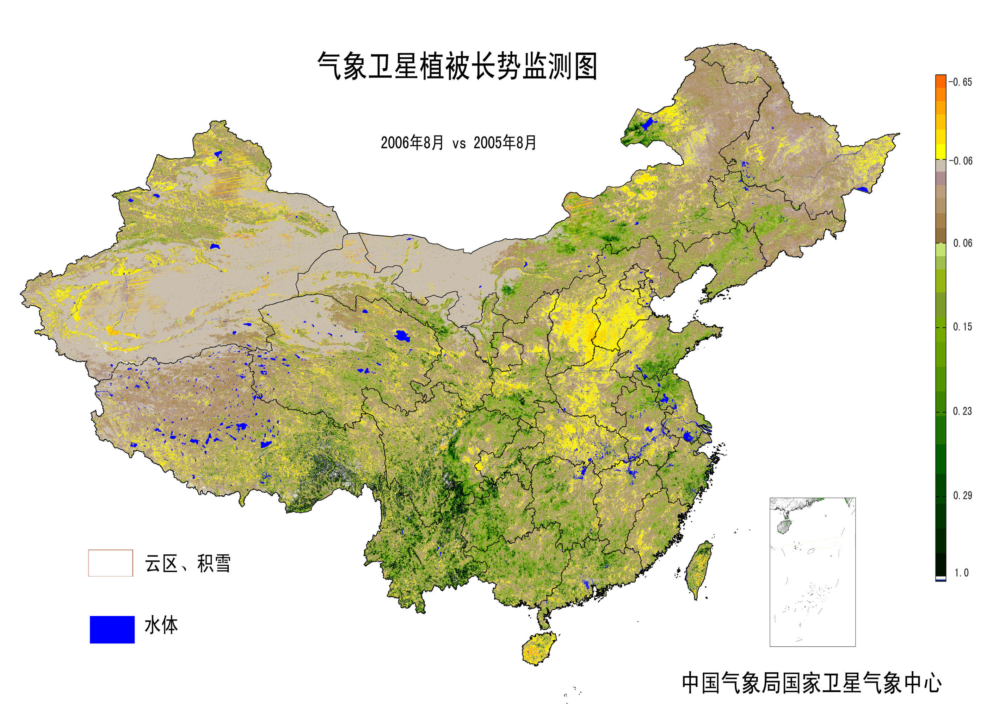
图14 2006年8月与2005年8月气象卫星植被长势监测对比

4. 气候对水资源影响
入夏以来，长江流域持续少雨，8月长江流域平均降水量仅有89.6毫米，为1951年以来历史同期最少值。与此同时，气温普遍偏高，6～8月长江流域平均气温达到1951年以来的同期最高值。持续高温少雨，加之上中游地区因严重干旱取水量剧增，导致长江流域江河水位持续走低，部分河段达历史同期最低水位。8月中旬，重庆、宜昌、沙市、武汉等站出现历史同期最低水位，接近常年长江枯水季节的水位，对水运、水利发电等造成一定影响。8月底与月初 EOS/MODIS资料处理的全国七大江河流域水情监测结果对比表明：鄱阳湖和洞庭湖湖区水体范围减少约4～5成，8月中旬以来，两湖区水体范围急剧缩小，达到近年来同期最低点；嘉陵江河道水体信息明显减弱。与去年同期相比，洞庭湖和鄱阳湖湖区水体范围减少约6成左右（图15）；辽河、汉水及淮河流域的水体范围也均有所减少；海河流域的密云及官厅水库水体范围略有增大。
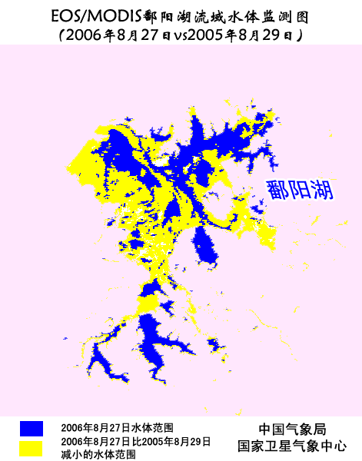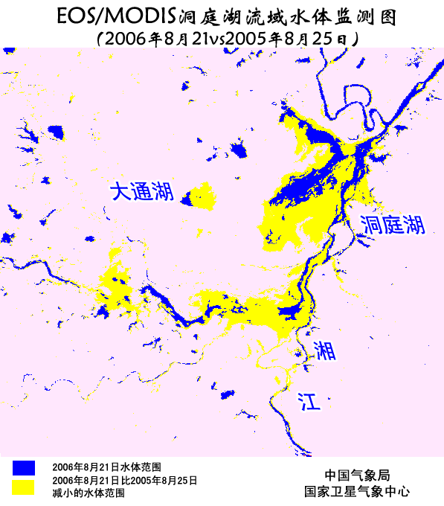
图15 2006年8月下旬与去年同期鄱阳湖、洞庭湖水情监测对比图

5. 气候对人体健康影响
据炎热指数统计结果表明，8月炎热日数，西南地区东北部、黄淮、淮河以南大部及辽宁大部、河北东部和南部、陕西南部、南疆盆地东部一般有20～31天。与常年同期相比，上述部分地区偏多2～6天，黑龙江东部、辽宁中部及云南和四川的局部地区偏多6～10天。炎热日数多，给上述地区户外工作和人们的身体健康带来了不利影响，肠道感染、上呼吸道感染、支气管炎、中暑等与高温天气有关的疾病增多。13～14日，江苏省南通市2人因中暑身亡。

6. 气候对交通影响
月内，6号台风“派比安”带来的狂风暴雨给广东、广西、海南、香港等地的海陆空交通运输带来严重影响。8月2～4日，广东深圳机场78个航班延误或取消，11个航班被迫在广州、厦门等地降落；香港机场共有645个航班延误或取消，逾十万人被迫滞留机场。广东阳江、肇庆、江门、惠州、云浮等市共有33条国、省道因塌方或水浸而交通中断；珠海市等地的高速公路及公路大桥多处封闭，深圳至海口的长途客车也全部停运。受“派比安”影响，广西累计中断交通的公路达218条，经济损失达1.5亿元。超强台风“桑美”造成福州长乐机场13个进港航班、12个出港航班被迫取消；高速公路福鼎段实行了交通管制。
8月23日晚，受平流雾影响，桂林两江国际机场16个起飞航班被迫取消，约2000名旅客滞留机场，22个航班无法准时降落。24日清晨，受大雾天气影响，京沈高速公路兴城路段发生2起交通事故路段，20多辆汽车连环相撞，1人死亡。

7. 大气污染潜势评价
月空气自洁能力与常年同期相比，东北大部、青藏高原东部及内蒙古东部、新疆中北部、河北北部等地较差或差；云南、贵州西南部、陕西北部、甘肃东部、内蒙古西部、江苏大部、福建东南部、广东南部沿海等地较好或好；全国其余大部地区接近常年同期（图16）。
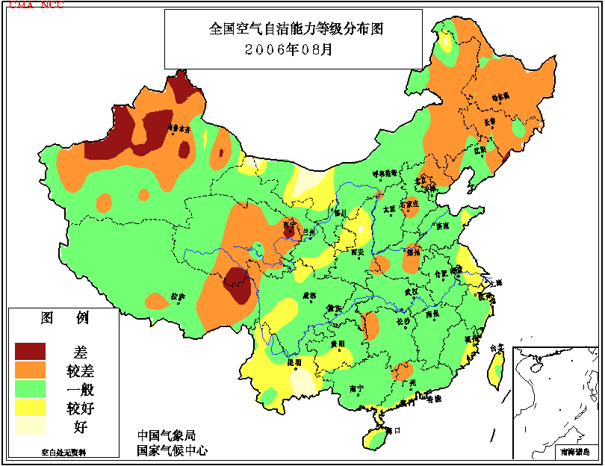
图16 2006年8月全国空气自洁能力等级分布图

四 下月预评估

1. 9月仍是热带气旋活跃的时期，预计可能有2个台风（热带风暴）在我国沿海登陆，沿海地区应继续做好防台工作。我国部分地区进入秋汛期，东南沿海、河套地区等地9月降水将可能偏多，要注意防范局部暴雨洪涝及其引发的泥石流、滑坡等灾害。
2.重庆、四川、江南东部等地前期出现不同程度的旱情，各地应继续做好抗旱、森林火灾防范等工作，尤其重庆、四川严重干旱区，要抓住有利时机做好库塘蓄水，开展人工增雨作业,同时要力争农时，采取多种有效的形式培育晚秋作物。
3. 9月份，冷空气活动开始加强，东北、华北北部及内蒙古、新疆等地要密切关注天气变化，注意预防早霜冻危害。另外，南方地区要特别警惕寒露风的危害。

国家气候中心气候影响评估室
2006年8月全国主要和极端天气气候事件示意图
